29) Se houver um ponto em comum entre duas retas, dizemos que as retas são concorrentes entre si. Mas, se não houver nenhum ponto de intersecção independente de quanto prolongarmos (conforme a figura), como chamamos estas retas?

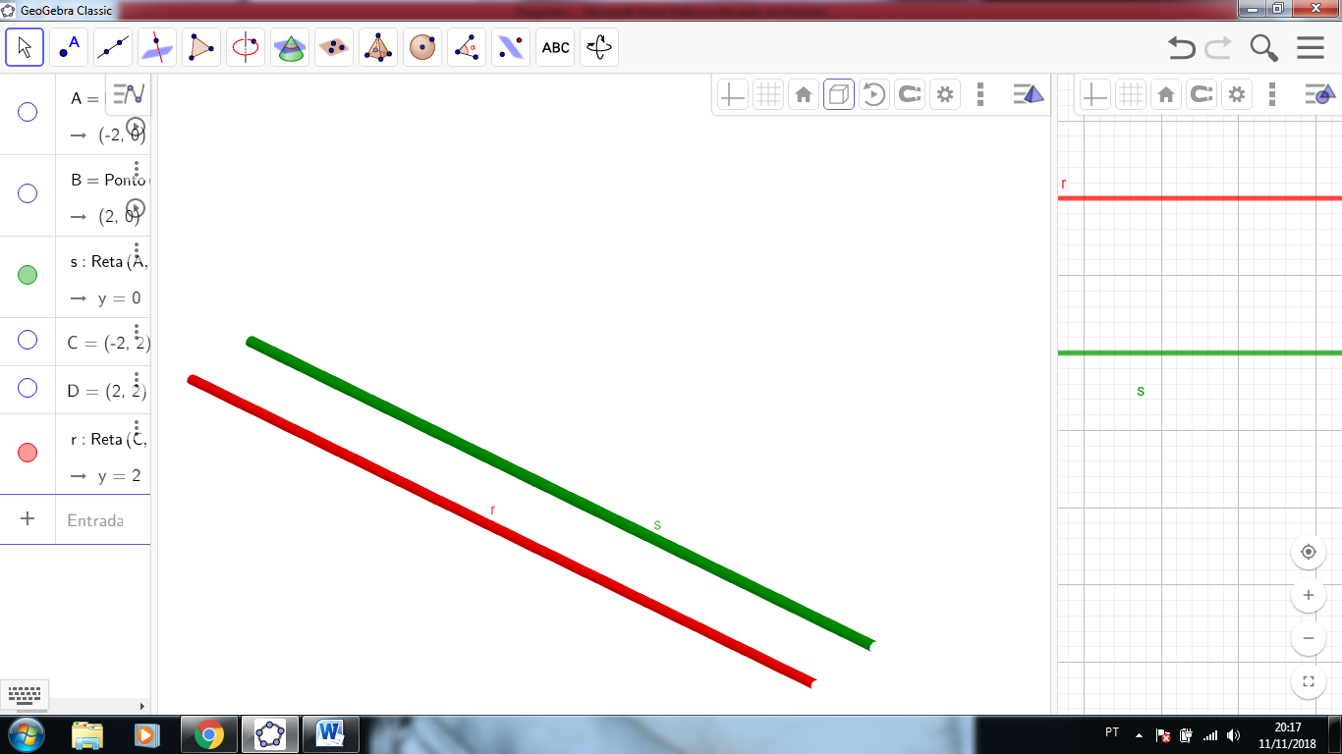

(a) Retas transversais  **F**

(b) Retas perpendiculares  **F**

(c) Retas paralelas  **V**

30) No plano, uma figura é simétrica se podemos dividi-la em partes de alguma maneira, de tal modo que as partes resultantes desta divisão coincidam perfeitamente, quando sobrepostas. Veja a figura e analise: Qual(quais) reta(s) que corta(m) esta figura garante(m) que ela seja considerada simétrica?

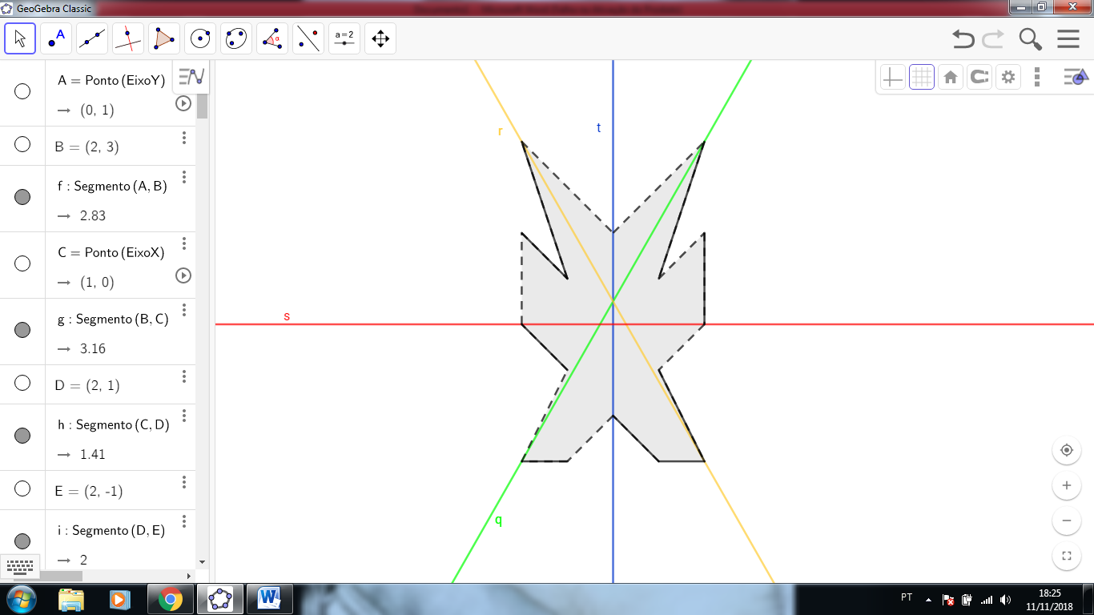

(a) Reta **t V**

(b) Retas **t** e **s F**

(c) Retas **r** e **q F**

31) Diz-se que duas retas são perpendiculares quando o ângulo formado por elas é igual ao reto (Ângulo reto é o formado a partir da rotação de uma semirreta em ¼ de volta em torno de sua origem. Ele mede 90º). Observe a figura e assinale abaixo qual alternativa corresponde a duas retas que formam este ângulo:

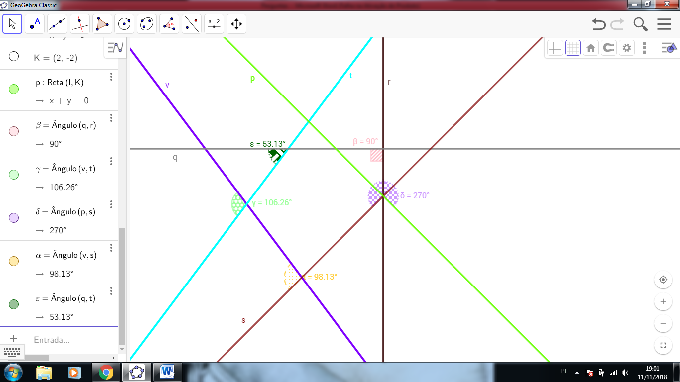

(a) **r** e **p F**

(b) **p** e **s V**

(c) **q** e **s F**